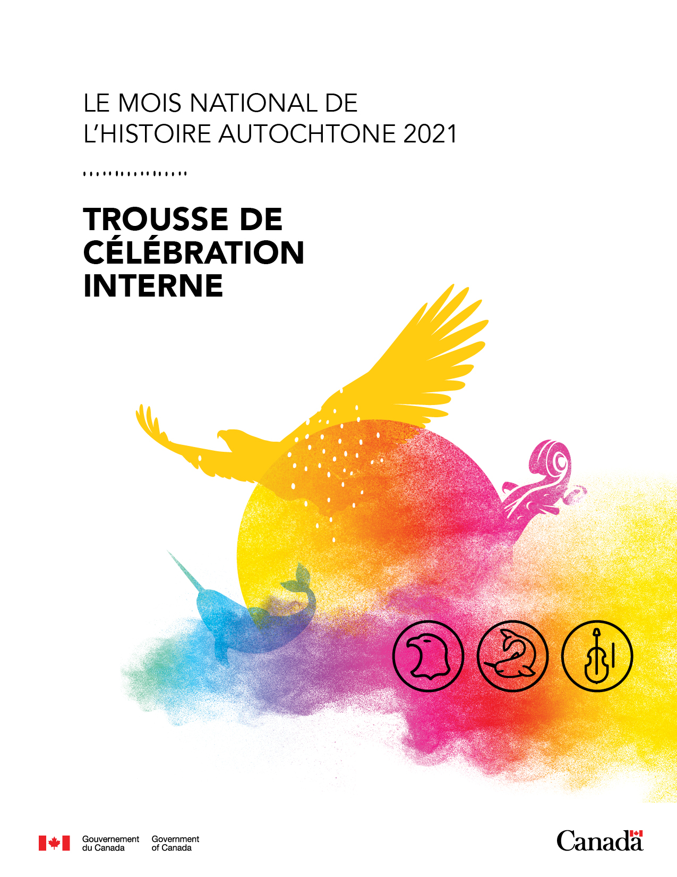
Table des matières
À propos de la trousse 3
Trousse interne 3
Trousse Web à l’intention du public — Célébrer le Mois national de l’histoire autochtone 3
Thèmes de la campagne 3
Thème principal 4
Calendrier hebdomadaire des thèmes 4
Renseignements généraux 4
Sur le Mois national de l’histoire autochtone 4
À propos de la Journée nationale des peuples autochtones 5
À propos de #LecturesAutochtones 5
Collaborateurs 6
Messages clés — juin 2021 7
Produits internes à distribuer 8
Modèle de message ministériel sur la Journée nationale des peuples autochtones, le Mois national de l’histoire autochtone et #LecturesAutochtones 8
Cours et pratiques exemplaires 9
Cours et activités de l’École de la fonction publique du Canada (EFPC) 10
Ressources supplémentaires 10
Produits externes à partager 11
Canada.ca — Célébrer le Mois national de l’histoire autochtone 11
Déclarations 11
Calendrier des médias sociaux 11
Éléments à partager 11
Ouvrages autochtones 12
Renseignements 12

À propos de la trousse
Notre objectif principal est d’honorer de façon virtuelle les Premières Nations, les Inuits et les Métis dans le cadre du Mois national de l’histoire autochtone (en juin) et de la Journée nationale des peuples autochtones (le 21 juin 2021), en donnant accès à du contenu et à des expériences d’apprentissage menés ou coproduits par des personnes autochtones. Cependant, plusieurs Canadiens cherchent une façon d’amorcer leur apprentissage et de célébrer adéquatement.
Pour leur simplifier la tâche, les équipes de communication, de publicité et de marketing social de Services aux Autochtones Canada (SAC) et de Relations Couronne-Autochtones et Affaires du Nord Canada (RCAANC) ont consulté des organismes et partenaires autochtones et ont uni leurs efforts à ceux d’autres ministères pour créer et promouvoir une trousse, hébergée sur le site Web de RCAANC, proposant une multitude de ressources et de renseignements pédagogiques sur la culture, les activités et l’histoire (passée et actuelle) des peuples autochtones.

Trousse interne
Conçue à l’intention des fonctionnaires fédéraux, la trousse interne contient des ressources pour sensibiliser les gens et leur offrir des occasions d’apprentissages, indépendamment de l’étape à laquelle ils sont rendus dans leur parcours d’apprentissage, pendant les événements commémoratifs importants, comme le Mois national de l’histoire autochtone et la Journée nationale des peuples autochtones. Elle met également en valeur les ressources internes du gouvernement du Canada.
Dans la foulée des appels à l’action de la Commission de vérité et réconciliation, tous les ministères du gouvernement doivent proposer des mesures pour progresser vers la réconciliation. Bien que ce ne soit pas mentionné expressément, nous vous invitons à voir le Mois national de l’histoire autochtone et la Journée nationale des peuples autochtones comme une occasion de passer à l’action.

Trousse Web à l’intention du public — Célébrer le Mois national de l’histoire autochtone
L’objectif de cette trousse pédagogique en ligne est de promouvoir les ressources et les activités pour sensibiliser la population canadienne, l’inciter à célébrer et offrir des renseignements supplémentaires aux autres ministères pour qu’ils organisent leurs propres activités. La trousse propose du contenu optimisant les différents modes d’apprentissage des utilisateurs : l’écoute, le visionnement, la mise en pratique et la lecture. La campagne estivale #LecturesAutochtones est une autre activité pédagogique visant à honorer la culture autochtone.
Cette année, la stratégie de SAC et de RCAANC pour célébrer le Mois national de l’histoire autochtone et la Journée des autochtones repose sur les trois piliers suivants :
- célébrer en apprenant par l’entremise de récits autochtones;
- vivre des activités menées par les Autochtones;
- viser la collaboration et la coordination avec les autres ministères.
Pour visiter la page Célébrer le Mois national de l’histoire autochtone, rendez-vous au :
- [lien à venir le 25 mai 2021]
Thèmes de la campagne
Thème principal
Célébrer en apprenant par l’entremise de récits autochtones, d’activités menées par les Autochtones et du contenu coproduit ou élaboré en collaboration avec le gouvernement et les Premières Nations, les Inuits et les Métis.

Calendrier hebdomadaire des thèmes
Chaque semaine, nous proposons des thèmes d’apprentissage externe à l’appui des journées commémoratives existantes, répartis par sujets pouvant piquer l’intérêt de la population :
- SEMAINE 1 (du 1er au 6 juin) : Territoire partagé/Liens environnementaux : Comment faire preuve de respect et comment faire mieux?
- SEMAINE 2 (du 7 au 13 juin) : Leçon d’histoire/Autochtones ayant marqué l’histoire (souligner les figures marquantes du passé et du présent) — De plus, apprenez sur l’histoire locale et sur le territoire sur lequel vous vous trouvez.
- SEMAINE 3 (du 14 au 20 juin) : Soutenir et reconnaître l’excellence autochtone — braquer les projecteurs sur les innovateurs, les ambassadeurs et les pionniers (souligner les acteurs importants du domaine du sport et de la culture).
- SEMAINE 4 (du 21 au 27 juin) : Renforcer les pratiques et les méthodes autochtones (spiritualité, nourriture, art, etc.) et en apprendre plus sur les langues et les dialectes autochtones locaux.
- SEMAINE 5 (du 28 au 30 juin) : Et maintenant? Comment la population canadienne doit respecter son engagement envers la réconciliation/Comment utiliser les médias sociaux pour appuyer la réconciliation (30 juin).

Renseignements généraux

Sur le Mois national de l’histoire autochtone
Le Mois national de l’histoire autochtone est célébré tous les mois de juin pour souligner et renforcer la contribution des peuples autochtones à l’histoire et à la société canadienne.
Pour en apprendre plus sur l’histoire des Premières Nations, des Inuits et des Métis au Canada par l’entremise des voix autochtones, visitez les sites Web suivants :
- Assemblée des Premières Nations (APN) : https://www.afn.ca/fr/a-propos-de-lapn/;
- Inuit Tapiriit Kanatami (ITK) – en anglais seulement : https://www.itk.ca/about-canadian-inuit/;
- Ralliement national des Métis – en anglais seulement : https://www2.metisnation.ca/about/.
Pour en savoir plus sur le Mois national de l’histoire autochtone de SAC et de RCAANC, visitez :
- https://www.rcaanc-cirnac.gc.ca/fra/1559222623218/1559222644174
Pour plus de détails sur les artistes, athlètes, défenseurs, activistes, scientifiques et chercheurs autochtones inspirants ayant marqué l’histoire canadienne selon SAC et RCAANC, visitez :
- https://www.rcaanc-cirnac.gc.ca/fra/1559226684295/1559226709198.
Pour consulter les résumés du gouvernement du Canada sur l’histoire des peuples autochtones du Canada, les contributions des Autochtones à la guerre de 1812, la réconciliation et bien d’autres sujets, visitez la page Histoire et patrimoine :
- https://www.canada.ca/fr/services/culture/histoire-patrimoine/histoire-autochtone.html.
Nous tenons à souligner que le Mois national de l'histoire autochtone coïncide avec les activités de la saison de la fierté du gouvernement du Canada. Pour plus d'informations, veuillez consulter le site Web du Secrétariat LGBTQ2 :
- https://www.canada.ca/fr/patrimoine-canadien/campagnes/sois-toi-meme.html

À propos de la Journée nationale des peuples autochtones
La Journée nationale des peuples autochtones est le 21 juin. De nombreuses communautés des Premières Nations, des Inuits et des Métis célèbrent leur culture et leurs traditions à ce moment de l’année en raison de l’importance du solstice d’été, la plus longue journée de l’année. La Journée nationale des peuples autochtones est une journée importante pour souligner leurs contributions et honorer les différentes cultures des Premières Nations, des Inuits et des Métis du Canada. En 2021, nous célébrons le 25e anniversaire de la Journée nationale des peuples autochtones du gouvernement du Canada et le 26e anniversaire des célébrations provinciales en Alberta.
L’expression « peuples autochtones » est utilisée pour faciliter l’auto-identification des Premières Nations, des Inuits et des Métis, et reflète la terminologie utilisée dans le cadre de la réconciliation dans la Déclaration des droits des peuples autochtones des Nations Unies.
Pour en apprendre plus sur la Journée nationale des peuples autochtones par SAC et RCAANC, visitez :
- https://www.rcaanc-cirnac.gc.ca/fra/1100100013718/1534874583157.
Pour obtenir le guide d’activités pour tous les âges de SAC et de RCAANC, visitez :
- https://www.rcaanc-cirnac.gc.ca/fra/1528210353182/1580759773150.

À propos de #LecturesAutochtones
Par l’entremise de la campagne #LecturesAutochtones, le gouvernement du Canada promeut la réconciliation en aidant les Canadiens à mieux comprendre les questions touchant les Autochtones, leurs cultures et leur histoire grâce à la plume d’auteurs, de poètes et d’écrivains autochtones.
Les œuvres présentées dans le cadre de la campagne #LecturesAutochtones peuvent prendre différentes formes : poésie, romans illustrés, nouvelles, littérature jeunesse, essais sur les questions touchant les Autochtones, leurs cultures et leur histoire, etc.
Consultez la liste de lecture proposée pour cet été (pour les lecteurs de tout âge) au :
- https://www.rcaanc-cirnac.gc.ca/fra/1559317815424/1559317832462.

Collaborateurs
Les ministères et les organismes autochtones nationaux suivants ont contribué à l’élaboration de l’outil Web et de la trousse interne :

- Assemblée des Premières Nations
- Inuit Tapiriit Kanatami
- Ralliement national des Métis
- École de la fonction publique du Canada
- Patrimoine canadien
- Musée canadien de l’histoire
- Ministère de la Défense nationale
- Emploi et Développement social Canada
- Environnement et Changement climatique Canada
- Bibliothèque et Archives Canada
- Musée canadien des droits de la personne
- Parcs Canada
- Secrétariat du Conseil du Trésor
- Anciens Combattants Canada

Messages clés — juin 2021

- Le Mois national de l’histoire autochtone est célébré tous les mois de juin pour souligner et renforcer la contribution des peuples autochtones à l’histoire et à la société canadienne.
- Le 21 juin prochain, pour la 25e année consécutive, la population canadienne honorera la diversité et la richesse de la culture et des traditions uniques en leur genre des peuples autochtones dans le cadre des célébrations dirigées par des Autochtones tenues tout au long de la Journée nationale des peuples autochtones.
- Nous invitons la population canadienne à prendre un moment en juin, en particulier le 21 juin, pour honorer et apprendre les langues, les cultures et les contributions inestimables des Premières Nations, des Inuits et des Métis, y compris les personnes 2ELGBTQQIA+ autochtones.
- Dans le but de respecter les mesures de santé publique, les directives locales et les restrictions régionales liées à la pandémie de COVID-19, le gouvernement du Canada invite les Canadiens à participer à des activités et à des célébrations virtuelles dans le confort de leur foyer.
- Pour de plus amples renseignements sur le Mois national de l’histoire autochtone, la Journée nationale des peuples autochtones, les célébrations virtuelles et les ressources pédagogiques, consultez :
- [trousse Web Célébrer le Mois national de l’histoire autochtone (lien à venir le 25 mai 2021)].
Messages supplémentaires
- Pour en apprendre plus sur l’histoire, les cultures et les expériences des Premières Nations, des Inuits et des Métis :
  - lisez l’un des remarquables livres de la liste de #LecturesAutochtones, en format papier ou numérique;
  - consultez la page Célébrer le Mois national de l’histoire autochtone (lien à venir le 25 mai 2021);
  - consultez notre guide d’activités de la Journée nationale des peuples autochtones.
- Pour de plus amples renseignements sur les activités prévues dans le cadre de la 25e Journée nationale des peuples autochtones, visitez le :
  - https://www.canada.ca/fr/patrimoine-canadien/campagnes/journee-peuples-autochtones.html

Produits internes à distribuer

Modèle de message ministériel sur la Journée nationale des peuples autochtones, le Mois national de l’histoire autochtone et #LecturesAutochtones

Voici un modèle de message à utiliser et à distribuer dans votre organisme avant la Journée nationale des peuples autochtones et le Mois national de l’histoire autochtone. N’hésitez pas à y ajouter de l’information ou à le modifier selon vos besoins.
« Objet : Mois national de l’histoire autochtone et Journée nationale des peuples autochtones 2021
Bonjour,
En juin, joignez-vous à nous pour souligner le Mois national de l’histoire autochtone. Le 21 juin prochain, nous célébrerons également le 25e anniversaire de la Journée nationale des peuples autochtones (et le 26e anniversaire des célébrations provinciales en Alberta!). Le Mois national de l’histoire autochtone est certes un moment unique pour honorer les Premières Nations, les Inuits et les Métis, mais il s’agit également d’une excellente occasion de reconnaître leurs contributions inestimables au Canada et d’en apprendre plus sur les traumatismes, les injustices et les souffrances de notre passé colonial commun et sur les répercussions qui continuent de se faire ressentir. Joignez-vous à nous pour célébrer virtuellement et approfondir vos connaissances des cultures, des histoires et des coutumes des Premières Nations, des Inuits et des Métis.
Au mois de juin, les services de communications de SAC et de RCAANC publieront en ligne une trousse, Célébrer le Mois national de l’histoire autochtone [lien à venir le 25 mai 2021], qui vous proposera une série de pages offrant des ressources d’apprentissage provenant de divers organismes autochtones nationaux, de partenaires et d’autres ministères. De plus, consultez la page de la campagne de lecture estivale, #LecturesAutochtones, pour découvrir six nouveaux livres d’auteurs autochtones, pour tous les âges et tous les intérêts.
Chaque semaine, prenez un moment pour prendre part à l’une des activités d’apprentissage mises à votre disposition :
- regardez un film autochtone [lien à venir le 25 mai 2021], essayez des recettes ou visitez une exposition virtuelle [lien à venir le 25 mai 2021];
- informez-vous [lien à venir le 25 mai 2021] sur l’histoire, les cultures et les expériences autochtones;
- écoutez[lien à venir le 25 mai 2021] les récits autochtones à l’intérieur et à l’extérieur de la fonction publique;
- consultez le calendrier des activités offertes par l’École de la fonction publique du Canada ou prenez part à l’un de leurs cours :
  - La réconciliation : un point de départ, une application à télécharger sur votre téléphone;
  - la série d’apprentissage sur les questions autochtones ou la série d’apprentissage contre le racisme;
  - la reconnaissance du territoire;
- participez aux activités d’apprentissage et aux événements virtuels offerts dans le cadre du Mois national de l’histoire autochtone, en juin, et de la 25e Journée nationale des peuples autochtones, le 21 juin;
- téléchargez [lien à venir le 25 mai 2021] des bannières, des publications, des images et d’autres messages pour les médias sociaux et partagez-les avec le mot-clic #MNHA2021 pour le Mois national de l’histoire autochtone ou #JNPA2021 pour la Journée nationale des peuples autochtones;
- discutez avec vos équipes ou dans vos rencontres hebdomadaires de nos engagements collectifs à l’égard de la réconciliation et de la façon de concrétiser notre engagement à avoir une approche qui tient compte de la particularité.

Saisissons cette occasion de donner suite aux appels à l’action de la Commission de vérité et réconciliation en nous informant et en honorant nos collègues des Premières Nations, des Inuits et des Métis, ainsi que leurs communautés, nations et territoires et leurs multiples contributions à notre quotidien.

Merci. Thank you. Meegwetch. Nakurmiik. Maarsi.
[signature] »

Cours et pratiques exemplaires
Dans le cadre de nos festivités axées sur l’apprentissage, nous vous invitons à explorer les ressources d’apprentissage ci-après pour perfectionner votre pratique et vos compétences culturelles en tant que fonctionnaire.
Une approche qui tient compte de la particularité des collectivités devrait toujours être envisagée, puisque les Premières Nations, les Inuits et les Métis sont trois peuples autochtones bien distincts et différents. Consultez les principes que doit appliquer le gouvernement pour soutenir cette approche dans toutes ses activités :
- https://www.justice.gc.ca/fra/sjc-csj/principes-principles.html.
Le pavillon Kumik des Aînés (Kumik) est un pavillon où les employés fédéraux de la région de la capitale nationale peuvent apprendre directement des Aînés autochtones par des enseignements et des conseils. Comme ils proposent également des séances virtuelles, vous avez la chance de prendre part à des ateliers de sensibilisation culturelle présentés par des animateurs autochtones pour accroître vos connaissances et promouvoir la réconciliation. Pour en savoir plus :
- https://www.rcaanc-cirnac.gc.ca/fra/1100100013748/1594319789915.
Le pavillon Iskotew est un centre d’enseignement et de guérison à l’Administration centrale qui accueille les employés autochtones ou non autochtones du Ministère, d’autres fonctionnaires et des membres de la population. Le pavillon est situé dans la salle 0125C de l’étage inférieur de l’édifice Brooke-Claxton, au pré Tunney, à Ottawa (Ontario). Il s’agit d’un lieu de réunion fantastique qui favorise la participation et le partage des idées. Pour de plus amples renseignements, envoyez un courriel à l’adresse :
- iskotew@hc-sc.gc.ca
Pour plus d’information sur les pavillons régionaux, envoyez un courriel à l’équipe de publicité et de marketing social à l’adresse offerte à la fin de la présente trousse.
Communiquez avec votre Centre d’amitié local. Pour de plus amples renseignements applicables à votre région, veuillez visiter le site de :
- l’Association nationale des centres d’amitié : https://www.nafc.ca/fr.

Cours et activités de l’École de la fonction publique du Canada (EFPC)
L’École de la fonction publique du Canada propose d’excellentes possibilités d’apprentissage pour tous les fonctionnaires et tient une campagne pendant tout le mois de juin. Voici quelques propositions qui constituent un excellent point de départ à votre apprentissage :
Téléchargez La réconciliation : un point de départ sur votre téléphone pour en apprendre sur les Autochtones du Canada, les événements historiques importants et les initiatives de réconciliation :
- https://www.csps-efpc.gc.ca/tools/apps/index-fra.aspx.
La série d’apprentissages sur les questions autochtones
- https://www.csps-efpc.gc.ca/ils-fra.aspx.
La série d’apprentissage contre le racisme
- https://www.csps-efpc.gc.ca/anti-racism-fra.aspx;
- Les essentiels de la facilitation : les préjugés inconscients : https://www.csps-efpc.gc.ca/tools/jobaids/unconscious-bias-fra.aspx.
La baladodiffusion Autour du feu
- https://www.csps-efpc.gc.ca/podcasts/sitting-fire-fra.aspx.

Ressources supplémentaires
Voici d’autres ressources pour vous aider dans votre apprentissage.
Le Système d’information sur les droits ancestraux et issus de traités (SIDAIT), où vous trouverez des renseignements sur l’emplacement des communautés autochtones et sur leurs droits ancestraux ou issus de traités, établis ou potentiels :
- https://sidait-atris.aadnc-aandc.gc.ca/atris_online/home-accueil.aspx?lang=fr.
La baladodiffusion Perspectives autochtones d’Emploi et Développement social du Canada, dans lequel des fonctionnaires autochtones partagent leur histoire :
- https://www.canada.ca/fr/emploi-developpement-social/campagne/perspectives-autochtones-histoires.html.
Pour en savoir plus sur les pensionnats indiens, consultez les ressources partagées par le centre de la Commission de Vérité et Réconciliation :
- www.trc.ca/resources-fr.html

Produits externes à partager

Canada.ca — Célébrer le Mois national de l’histoire autochtone
Consultez notre trousse en ligne pour poursuivre votre apprentissage. La trousse est à la disposition de la population canadienne sur les sites Web de SAC et de RCAANC :
- [publication prévue le 25 mai 2021].

Déclarations
La déclaration ministérielle de SAC et de RCAANC soulignant le Mois national de l’histoire autochtone peut être consultée au : [hyperlien à venir le 1er juin 2021].
La déclaration ministérielle de SAC et de RCAANC soulignant le 25e anniversaire de la Journée nationale des peuples autochtones peut être consultée au : [hyperlien à venir le 21 juin].

Calendrier des médias sociaux
Le calendrier du mois de juin des réseaux sociaux de SAC et de RCAANC est disponible en suivant le lien suivant. Il comprend des gazouillis, des articles, des activités et d’autres messages de médias sociaux que nous vous invitons à aimer ou à partager sur vos médias sociaux.
- [Lien à venir]

Éléments à partager
La campagne de cette année a un visuel révisé et plus inclusif. Nous vous recommandons d’en consulter la description :
https://drive.google.com/drive/folders/1arUQhtj7nSWHwVRQcy5cG21wF_GRpRGE?usp=sharing
Vous aimeriez concevoir vos propres produits internes pour célébrer la Journée nationale des peuples autochtones, le Mois national de l’histoire autochtone ou #LecturesAutochtones? Consultez notre série de produits à télécharger. Nous vous invitons à en discuter et à les partager avec vos collègues et la population canadienne.
https://drive.google.com/drive/folders/1EItpAAgUGs-WK5Iw78JxfeEJliBNPdLh?usp=sharing
[lien vers la page de produits promotionnels pour la Journée nationale des peuples autochtones à venir le 25 mai 2021]

Ouvrages autochtones
Dans le cadre de la campagne estivale #LecturesAutochtones, nous vous proposons une série d’ouvrages (bilingues, ainsi qu’en français et en anglais) qui amplifient les voix autochtones. Consultez la liste ci-après : il y en a pour tous les goûts et pour tous les âges!
https://www.rcaanc-cirnac.gc.ca/fra/1472674362414/1557776582786
Le 15 juin (à confirmer), nous lancerons nos conversations sur les lectures autochtones. Écoutez l’auteur Waubesheg Rice discuter de son livre Moon of the Crusted Snow avec l’hôte, la ministre Carolyn Bennett.
[Lien à venir]

Renseignements
Si vous avez des questions ou des commentaires, envoyez un courriel à l’équipe de publicité et de marketing social de SAC à : aadnc.jnpacanada-nipdcanada.aandc@canada.ca

